94學年度第一學期第一次段考高二社會組生物科

一、單選題 (20題 每題2分 共40分)
下圖是膜的結構，,回答1-4小題
1.b的成分是(A)脂肪 (B)蛋白質 (C)糖類
2.何者正確？(A) 構成細胞膜的蛋白質呈雙層排列(B)b主要附著於細胞膜的內側
(C)a在膜上的位置會改變 (D) 動、植物細胞膜在基本構造上差異很大。
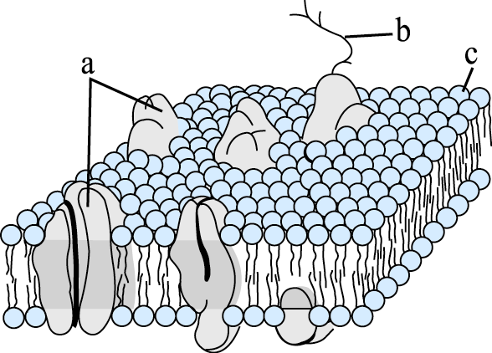
3.何處有辨識自我或非我的功能？
4.下列有關細胞膜的敘述，何者正確？ (A)細胞膜具有選擇性，完全要靠蛋白質的主動運輸作用 (B)分子可否通過細胞膜，完全決定於分子的大小 (C) 水、氧、二氧化碳必須經由a通過 (D)細胞膜上有膽固醇可增加其穩定性。
將植物葉的表皮細胞分別浸泡在a.b.c 三種不同濃度的蔗糖溶液中，五分鐘後取出在顯微鏡下觀察並繪圖如下,回答5-8題
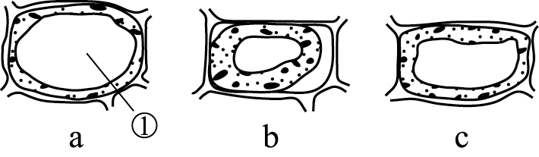
5.在哪一溶液中的濃度最大
6.若再將圖中a、b、c三個細胞置入蒸餾水中，則以何者的吸水力最大
7.該表皮細胞之原生質濃度最接近a.b.c何者
8.生活於淡水中的草履蟲置於c溶液中，其伸縮泡每分鐘收縮五次，然後再置於a中，則伸縮泡收縮次數將如何？(A)增多 (B)減少 (C)不變 (D)先增後減。
9.右圖是酵素和受質的反應流程，以下何者敘述正確？
- X是酵素相當於鎖鑰關係中的鎖，
可解釋酵素的專一性
(B)X表面有活性位，可和受質結合形成穩定複合物
(C) X反應後結構不變可再次使用
(D)此反應需要較高的能量才能進行
10酵素在生化反應時，其活性會受到反應時的環境影響。現有甲、乙兩種性質相似的
酵素，為了要比較兩者對溫度及酸鹼值的容忍程度(即仍保持有活性的範圍)的差
異，而作了活性測定，結果如下。圖11是測定溫度對酵素活性之影響；圖12是在
30°C狀態下，測定酸鹼值( p H 值)對酵素活性之影響。
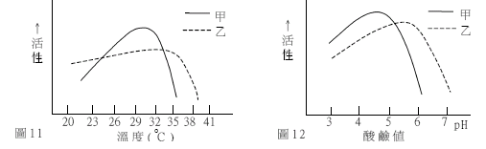

根據兩圖中測定酵素活性之結果， 下列敘述何者正確？
(A)甲酵素對溫度的容忍程度較乙酵素高(B) 甲酵素活性最佳的溫度較乙酵素高(C) 在p H 值6 - 7 之環境下， 甲酵素活性較乙酵素高 (D) 在p H 值6 - 7 之環境下， 甲酵素幾乎測不到活性
11.下列有關醣類的敘述，何者正確？ (A)葡萄糖、果糖和半乳糖是分子式相同的六碳醣 (B)麥芽糖由葡萄糖與果糖共同組成 (C)人體過剩的葡萄糖可轉變為澱粉，儲存於肝臟或肌肉中 (D)是提供細胞能量最直接的來源
12.在顯微鏡下觀察口腔皮膜、胃壁皮膜和氣管內襯皮膜等組織時，可觀察到這些組織
都具有下列何種共同特徵？ (A)細胞排列緊密 (B)細胞大小相同 (C)細胞的形狀
相同 (D)富含細胞間質
13.下列何者為主動運輸和便利擴散的主要差異？ (A)前者需要溝道蛋白，而後者則否 (B)前者需要消耗能量，而後者則否 (C)後者需要載體蛋白，而前者則否 (D)後者需要消耗能量，而前者則否。
14.如果你想觀察厚壁細胞，那麼下列何者最適合？ (A)洋蔥根尖 (B)桃子的果核
(C)落地生根葉緣新生的小芽 (D)洋蔥的鱗莖。
15.將噬菌體甲（含蛋白質甲和核酸甲）的核酸與噬菌體乙（含蛋白質乙和核酸乙）外殼合成噬菌體丙，再將其感染大腸桿菌後，釋出的病毒其外殼與核酸分別為何？
(A)蛋白外殼甲、核酸甲 (B)蛋白外殼乙、核酸甲 (C)蛋白外殼甲、核酸乙 (D)蛋白外殼乙、核酸乙。
16.病毒被認為是介於生物和無生物間的物質，其生物特徵為何？(A)具蛋白質可遺傳 (B)具蛋白質外鞘，與細胞膜相似 (C)具酵素可合成中心核酸及蛋白質外殼 (D)在寄主內可繁殖後代
17. 科學家常以雞的胚胎培養病毒，其主要原因為何？ (A)雞胚胎較為營養 (B)蛋殼保護病毒 (C)因為雞的胚胎能提供酵素讓病毒行代謝作用 (D)因為病毒必須在活細胞內才能增殖。
18.測量病毒的以何種單位較適當(A)cm(B)mm(C)um(D)nm
19.水對細胞的活動之重要性，錯誤的是？ (A) 解離時會產生能量
- 影響酵素的作用 (C)協助維持體溫恆定 (D)作為溶劑
20.下列有關小兒麻痺病毒，敘述正確的是(A)小兒麻痺病毒感染寄主時會將外殼棄至於寄主外 (B)吃下不潔食物可能感染小兒麻痺病毒(C)釋放時不會造成寄主瓦解 (D)外形為蝌蚪狀

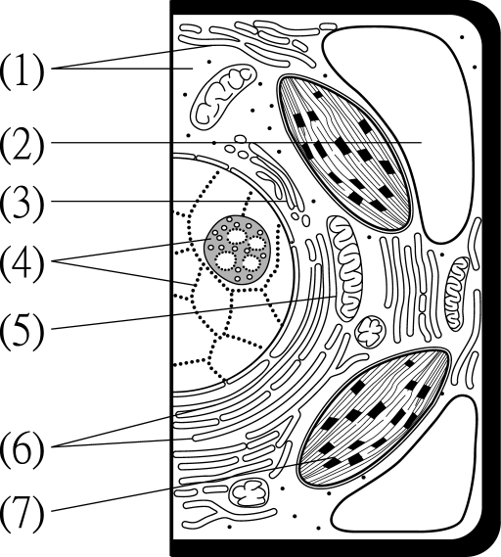
二、多選題 (20題 每題3分 共60分)
21圖中之細胞可在何處發現？ (A)表皮 (B)葉肉 (C)木質 部(D)韌皮部(E)保衛細胞
22.哪些胞器中含有酵素？(A)1(B)3(C)5(D)6(E)7
23.何處有合成ATP的能力 (A)1(B)3(C)5(D)6(E)7
24.下列有關細胞內胞器和功能的組合，何者正確？
(A)6-協助細胞內物質的運輸 (B)3-可合成和儲存分泌物
(C)1-僅附著於內質網上，為細胞合成蛋白質的場所
(D)2-含多種酵素，並積存細胞無法排出的物質
(E)4-含有遺傳物質
25.下列何種構造具有分裂與分化能力？ (A)脂肪細胞 (B)皮膚細胞 (C)生長點 (D)形成層 (E)木栓層。
26.有關主動運輸的敘述，何者正確？(A)大分子不能通過細胞膜，但可藉主動運輸進出細胞(B)只有活細胞才能進行(C) 昆布細胞中有大量碘累積，這是主動運輸的結果 (D)主動運輸旺盛的細胞粒線體含量較多(E)紅血球置於濃食鹽水中會萎縮也是一種主動運輸
27.小名和小英想確定是否有親源關係, 下列何種物質可以判定？(A) 核酸 (B) 葡萄糖 (C)胺基酸 (D)蛋白質 (E)ATP。
28.有關植物組織的敘述，下列哪些正確? (A)雙子葉植物根、莖的增長和莖直徑的加 粗都與分生組織有關 (B)木本植物樹皮中的木栓細胞可以保護內部細胞，屬於保護組織 (C)生長點細胞的細胞壁薄，屬於薄壁組織 (D)導管和假導管於死亡後具有支持植物體的功能，屬於支持組織 (E)梨果肉內的石細胞屬於支持組織
29.下列生物那些是屬於微生物的範圍？ （Ａ）病毒 （Ｂ）細菌 （Ｃ）藍綠藻 （Ｄ）青黴菌 （Ｅ）草履蟲。
30.下列有關動物組織的敘述，何者正確? (A) 腸腺具有分泌功能，屬於皮膜組織(B) 神經膠細胞的主要功能是將神經衝動傳至其他神經元(C) 血液的細胞間質是血漿 (D) 骨骼含蛋白質、鈣、骨細胞組成 (E) 骨骼肌和心肌皆為橫紋肌，且受自主神經控制
31.植物的薄壁組織有何功能？(A)可行光合作用 (B)儲存養分 (C)支持植物體 (D)分裂增生 (E)運送物質
32.期末交生物報告。俊哥因偷懶沒有詳細查資料，胡亂抄了一份報告交給老師，右圖是他報告的主角。
下列是其部分內容，何者有錯
- 會感染動物、植物、細菌
(B)可利用乙彈跳到適當的寄主上而感染寄主
(C)可以在活細胞或營養液中培養
(D)無法觀察到它由小變大
(E)會行細胞分裂增加個體數目

右圖是皮膚的結構,回答下列小題
33.哪些屬於結締組織
(A)毛髮 (B)汗腺 (C)脂肪 (D)表皮 (E)微血管
34.哪些屬於皮膜組織
(A)毛髮 (B)汗腺 (C)脂肪 (D)表皮 (E)微血管
35.依圖判斷，屬於何種層次(單選)
(A)細胞 (B)組織 (C)器官 (D)系統
36.若將豎毛肌作成顯微切片,有哪些特色
(A)不具有橫紋 (B)單核 (C)可看到深淺相間的紋路
(D)紡綞形 (E)肌纖維具有分枝
37. 下列有關病毒的形狀與構造的敘述，哪些正確？ (A)病毒的外殼由蛋白質所構成
(B)病毒的中心是核酸 (C)流行性感冒病毒的外殼外尚有一層膜套 (D)多數的噬菌體呈蝌蚪狀 (E)膜套一般為雙層脂質構造，具膜套的病毒大多為動物性病毒。
38.下列有關「潛溶性病毒」的敘述，何者正確？
(A)病毒將其DNA嵌入寄主染色體中 (B)在潛溶期間，不會使細菌解體。
(C)和寄主為互利共生的關係 (D)病毒在共存期間不合成病毒的DNA和外殼
(E)寄主的生理現象因而受到影響
39下列何者是原核生物的特徵？ (A)包括細菌和所有的藻類 (B)細胞內不具核膜和核仁 (C)有葉綠體可以進行光合作用 (D)細胞壁由纖維素組成 (E)染色體僅由DNA組成
40.下列有關病毒的敘述，何者正確？ (A)病毒都很小，需用良好的光學顯微鏡才能觀察到 (B)病毒的蛋白質外殼及核酸係利用寄主細胞合成 (C)病毒的中心部由DNA及RNA共同組成 (D)一般噬菌體在細菌內增殖，會造成細菌死亡與解體 (E)皆可通過瓷濾器

94學年度第一學期第一次段考高二社會組生物科

1  C | 2  C | 3  B | 4  D | 5  B | 6  B | 7  C | 8  A
9  C | 10  D | 11  A | 12  A | 13  B | 14  B | 15  A | 16  D
17  D | 18  D | 19  A | 20  B | 21  BE | 22  BCDE | 23  CE | 24  ABE
25  CD | 26  BCD | 27  AD | 28  ABE | 29  ABCDE | 30  ACD | 31  AB | 32  ABCE
33  C | 34  BDE | 35  C | 36  ABD | 37  ABCDE | 38  ABE | 39  BE | 40  BDE

